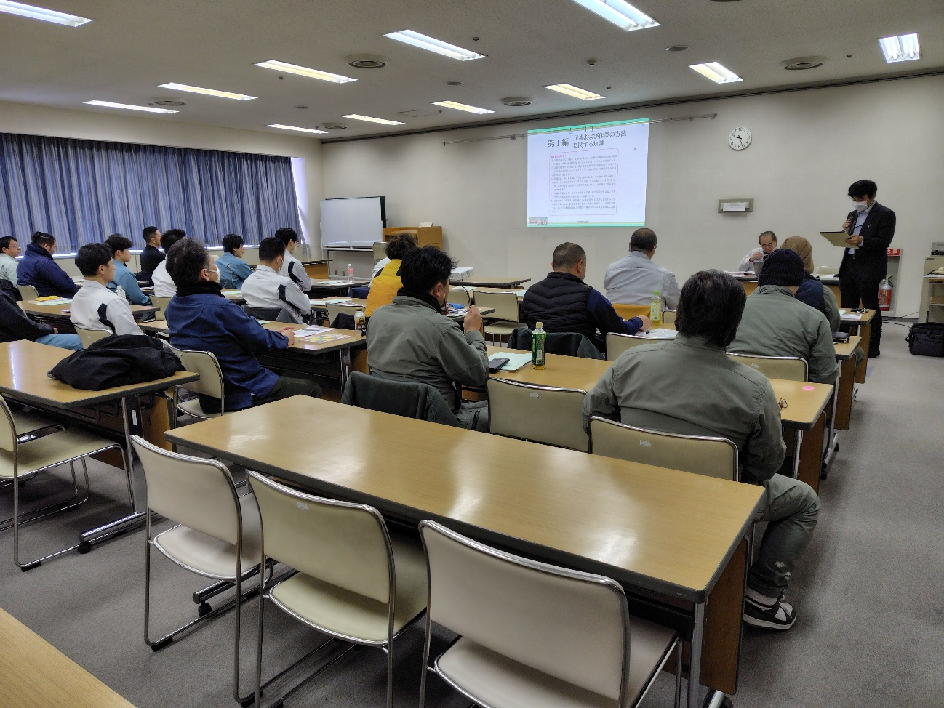
足場の組立等作業者特別教育

